PROCEDIMENTO PARA PEDIDO DE APROVAÇÃO OU MODIFICAÇÃO DE BANCA DE DISSERTAÇÃO DE MESTRADO OU TESE DE DOUTORADO
(e solicitação da folha de ata ao Setor de Registro)

PRÉ-DEFESA

Os critérios para definição dos membros das bancas examinadoras de Mestrado e Doutorado estão apresentados na Diretriz 01/2010 da CPGP/COPPE, na página https://cpgp.daac.coppe.ufrj.br/regulamentacoes/ ou https://coppe.ufrj.br/wp-content/uploads/2024/06/diretrizesbancas.pdf.

Para informações sobre a formatação da Tese ou Dissertação, consultar o documento: “Norma para a Elaboração Gráfica de Teses/Dissertações” na página https://registro.daac.coppe.ufrj.br/deposito-de-defesas/depositos-2/.

O pedido de banca deverá ser realizado com antecedência de, pelo menos, 45 dias antes da data marcada da defesa da dissertação de mestrado/tese de doutorado.

O pedido de banca é a critério do Programa, devendo, então, ser encaminhado pela Secretaria ao Colegiado do Programa e à Comissão de Pós-Graduação e Pesquisa (CPGP) da COPPE.

DOCUMENTOS NECESSÁRIOS:
Formulário de Aprovação ou Modificação de Banca Examinadora com TODOS os campos aplicáveis preenchidos;
CPF;
Identidade (RG - não pode ser CNH, nem de conselhos);
Passaporte (no caso de estrangeiro)
Certificado de Reservista (no caso de sexo masculino);
Título de Eleitor;
Certidão de Nascimento (exigência da PR2);
Certidão de Casamento (para comprovar a alteração de nome por casamento ou divórcio);
frente e verso do Diploma de Graduação;
frente e verso do Diploma de Mestrado (quando emissão de diploma de Doutorado);
Histórico escolar (atualizado até o período anterior, sem indicação “I” e sem matrícula cancelada);
Uma folha com os links dos currículos atualizados da Plataforma Lattes dos membros da Banca.
Currículo de membro que não tenha link (se for o caso);
Carta de concordância do aluno e do orientador com participação por videoconferência (modelo);

Os documentos deverão ser enviados em formato PDF para o e-mail secretaria@pent.coppe.ufrj.br (colocar no assunto: “Aprovação Banca Dissertação/Tese - nome completo do(a) aluno(a)”).

A Secretaria do Programa analisará os documentos. Caso seja detectado algum erro (documentação incorreta ou ausente, impedimento de algum membro de participar da banca examinadora, etc.), será solicitado ao(à) aluno(a) que o erro seja sanado. Se estiverem corretos, a Secretaria iniciará o processo no SEI e o encaminhará ao Colegiado do Programa para análise e parecer quanto ao pleito. Após deliberação o processo é remetido para a CPGP.

O(a) aluno(a) deverá acompanhar o andamento do processo acessando https://portal.sei.ufrj.br/consultas/consulta-processual/. No campo Interessado/Remetente deverá colocar seu nome completo e clicar em Pesquisar.

O(a) aluno(a) deverá depositar a dissertação de mestrado/tese de doutorado. As orientações estão disponíveis na página https://registro.daac.coppe.ufrj.br/deposito-de-defesas/depositos-2/.

Prazo para o aluno fazer o depósito da tese/dissertação e entregar cópia aos membros da banca examinadora:
Mestrado – 15 dias antes da data marcada para a defesa.
Doutorado – 21 dias antes da data marcada para a defesa.

Documentação:
Roteiro + Formulários para fazer o depósito (ANTES da defesa) da tese/dissertação.
Normas de Elaboração da tese/dissertação (formatação entre outros).
Anexos.doc

Para acessar o CtrlCoppe (http://www.ctrlcoppe.coppe.ufrj.br/), o(a) aluno(a) deverá entrar com a matrícula e a senha inicial pent123. Após o primeiro acesso, o sistema pedirá para alterar a senha. Se não conseguir acessar, entre em contato com a Secretaria para liberar o acesso.

7 dias antes da data marcada para a defesa da dissertação de mestrado/tese de doutorado, o presidente da banca deverá solicitar a ata de defesa de dissertação de mestrado/tese de doutorado através do e-mail registro@coppe.ufrj.br. No corpo do texto do e-mail deverá constar as seguintes informações:
Nome completo do aluno:
Nome dos orientadores:
Título do trabalho:
Data do depósito (da dissertação/tese):
Data da defesa:
Hora da defesa:
Local/link da defesa:

PÓS-DEFESA

O(a) presidente da banca deverá enviar para e-mail registro@coppe.ufrj.br ou entregar pessoalmente no Setor de Registro a ata preenchida e assinada.

No caso de defesa por videoconferência ou híbrida será necessário enviar para registro@coppe.ufrj.br os e-mails de concordância com o resultado da defesa dos membros da banca. A ata deverá estar assinada pelo presidente da banca e pelo(a) aluno(a). O(a) presidente assinará por ele(a) e “p/” pelos demais membros da banca no local onde os membros deveriam assinar, segundo modelo abaixo.
A ata e os e-mails deverão estar em um único arquivo em formato PDF ou no máximo em dois (um para a ata e outro para os e-mails).

Modelo de assinatura na ata
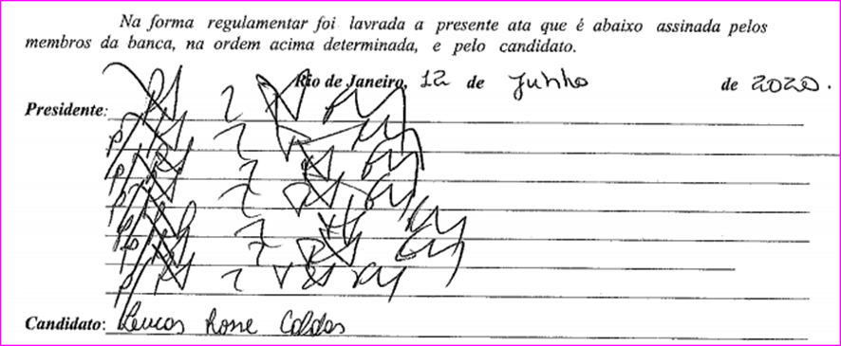

O(a) aluno(a) deverá depositar a versão final completa da dissertação/tese. As orientações podem ser encontradas na página https://registro.daac.coppe.ufrj.br/deposito-de-defesas/deposito-pos-defesa/.

Prazo para o aluno fazer o depósito da versão definitiva da tese/dissertação no Registro:
Aprovado por unanimidade: 30 dias corridos da data da defesa.
Aprovado com modificações: Prazo dado pela banca na folha de modificação da Ata (a banca poderá dar até o máximo de 90 dias).

Documentação para alunos que defenderam tese/dissertação a partir de 01/08/2022:
Roteiro + Formulários para fazer o depósito da versão definitiva (após a defesa) da
tese/dissertação. A documentação necessária encontra-se descrita no roteiro.
Normas de Elaboração da Tese com Formatação da tese/dissertação e da encadernação.

O(a) aluno(a) deverá aguardar o e-mail do Setor de Registro informando que o depósito foi aceito. Após a confirmação do depósito, o aluno deverá agendar um horário para entregar a dissertação/tese encadernada no Setor de Registro. Após a entrega dos documentos, o processo de expedição do diploma será iniciado.

ANEXOS

CARTA DE CONCORDÂNCIA COM DEFESA POR VIDEOCONFERÊNCIA

Eu, <nome do(a) aluno(a) completo>, registro n° <n° da matrícula>, aluno(a) do curso de <Mestrado/Doutorado> do Programa de Engenharia da Nanotecnologia, concordo com a realização da minha defesa de <Dissertação de Mestrado/Tese de Doutorado>, por videoconferência.

Rio de Janeiro, XX de XXXXX de XXXX.

________________________________________________
Assinatura do(a) aluno(a)

De acordo,

________________________________________________
Assinatura do(a) orientador(a)

________________________________________________
Assinatura do(a) orientador(a)

